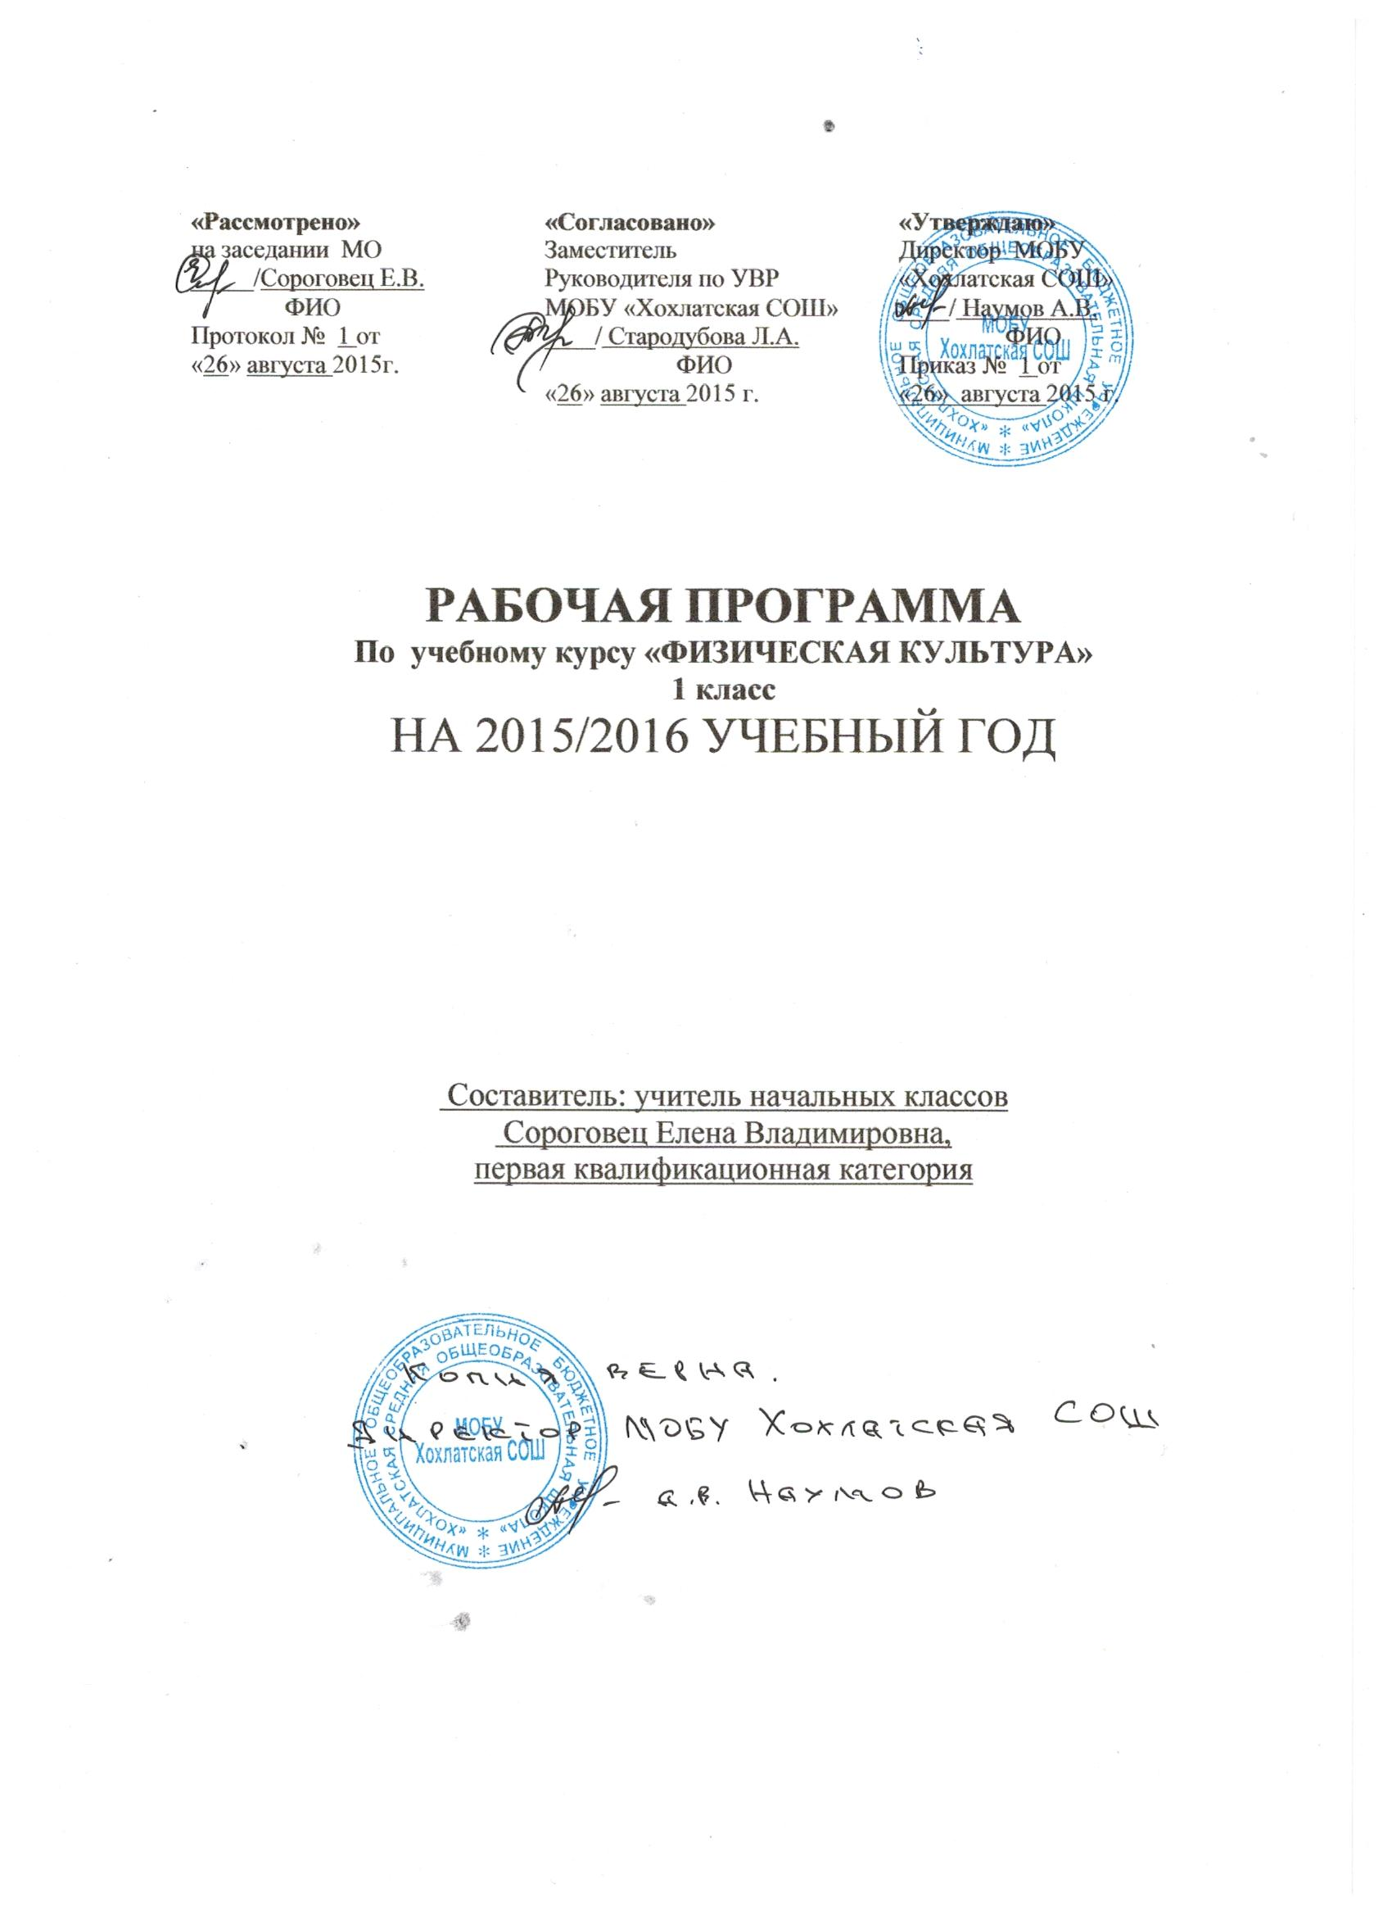
задолженности. В указанный период не включаются время болезни обучающегося.

5.2. Государственная итоговая аттестация выпускников 9-х, 11-х классов проводится по завершению учебного года в виде ОГЭ и ЕГЭ.

6. Перевод обучающихся.

